RFID打印机/编码机  VPR-0308 | 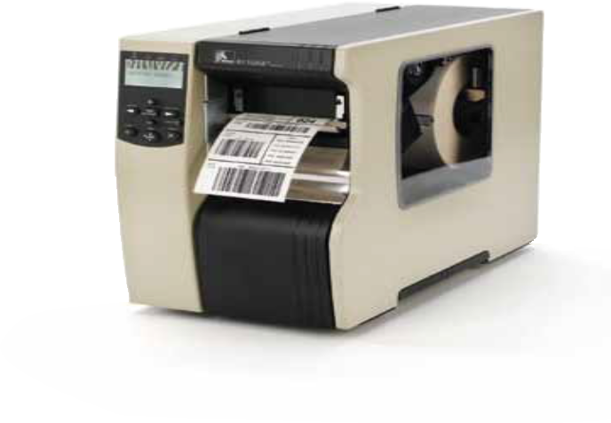

产品特性：

- 完全集成的 ThingMagic® UHF EPC Gen 2 V1.2/ ISO 18000-6C RFID 读取器/编码器
- 打印和编制间距为 0.6 英寸/16 毫米的 EPC 第二代标签
- 自适应式编码技术可以自动选择最优的编码设置
- 自动标签校准功能适用于长度为 2 英寸或更长的标签
- 可变嵌体放置支持多种嵌体位置，充分提升了介质灵活性
- RFID 计数器可以跟踪优质和劣质标签
- RFID 处理过程优化，有助于实现最快的标签吞吐
- RFID ZPL® 命令可以简化 RFID 设置，带来最大的灵活性
- 针对读写操作的可变 RFID 功率设置，有助于更灵活地打印小型标签
- 新的全功能前面板和带背光的宽屏多国语言 LCD 显示屏 — 具备用户可编程的密码保护
- 透明的介质侧门——无需打开打印机系统，即可轻松监视耗材使 用情况
- 薄膜打印头 — 含 E3™ Element Energy Equalizer™
- 16 MB 闪存，包含 2 MB 供用户使用的的非易失性内存存储，用 于存储可下载内容
- 具备自动检测功能的串行 RS-232 和双向并行端口
- USB 2.0 端口
- 双介质传感器 — 穿透式和反射式，可通过软件或前面板选择
- 实时时钟
- 先进的标签/介质计数器
- 内置 ZebraNet® 10/100 Print Server — 支持 10Base-T、100Base-TX和快速 Ethernet 10/100 自动切换网络

产品参数：

产品型号 | VPR-0308
性 能 指 标
分辨率 | 203 dpi（8 点/毫米）  300 dpi（12 点/毫米）  600 dpi（23.5点/毫米）
内存 | 16MBSDRAM,8MB闪存
打印宽度 | 4.0英寸(102毫米)
打印长度 | 最大150英寸(3810毫米) ,分辨率为110Xi4 203 dpi ,使用连续纸介质
打印速度 | 高达14英寸秒
介质传感器 | 反射式传输式
110X14条码机的介质特性
最大标签和底纸宽度 | 4.5英寸 (114毫米)
最小标签和底纸宽度 | 0.79英寸(20毫米)
最大标签和底纸长度 | 39 英寸(991毫米) (非连续介质)到150英寸(3810堂米) ( 连续介质)
最大介质卷直径 | 8.0英寸(203毫米)
卷芯直径 | 3英寸(76毫米)
介质厚度 | 0.003英寸(0.076毫米)至0.012英寸(0.305米)
介质类型 | 黑标纸.连续纸、卷筒纸.模切纸.折叠纸
物理参数
ABS 宽度 | ABS 宽度：10.31 英寸/261.9 毫米
高度 | 15.5 英寸/393.7 毫米
厚度 | 20.38 英寸/517.5 毫米
重量 | 50 磅/22.7 千克

工作特性
工作温度 | 40° F/5° C - 105° F/40° C（热转印打印）  32° F/0° C - 105° F/40° C（热敏打印）
存储/运输环境温度 | -40° F/-40° C - 140° F/60° C
工作湿度 | 20-85%，无冷凝
存储湿度 | 5-85%，无冷凝
电气参数 | • 90-264VAC；48 – 62Hz  • IEC 60950-1、EN 55022 Class B、EN 55024、 EN 61000-3-2、EN 61000-3-3  •FCC-B、C-Tick

介质特性
标签
最小非连续标签长度 | •0.25 英寸/6 毫米 — 回绕模式  • 0.5 英寸/13 毫米 — 剥离模式  • 0.7 英寸/18 毫米 — 撕纸模式  • 1.5 英寸/38 毫米 — 切纸模式
最大标签和底纸宽度 | 0.79 英寸/20 毫米至4.5 英寸/114 毫米
介质卷最大尺寸 | 卷芯外径 8 英寸/203 毫米， 卷芯内径 3 英寸/76 毫米
介质厚度 | 0.003 英寸/0.076 毫米至 0.012英寸/0.305 毫米
介质类型 | 连续、模切、黑标、刻痕
碳带
外径 | 3.2 英寸/81.3 毫米
标准长度 | 1476 英寸/450 米 或 984 英寸/300 米
比例 | 2/3:1 介质卷筒与碳带比
碳带设置 | 碳带墨面向外卷绕
中心内径 | 1 英寸/25.4 毫米
工具
软件 | • ZebraDesigner™ Pro — 一款直观、易用的软件程序， 用户制作复杂的标签设计（选项）  • ZebraDesigner — 提供用于简单标签设计的基本功能  •ZebraDesigner for XML — 易于使用的标签设计软件， 可以支持在启用 XML 的打印机上的打印  •ZebraNet™ Bridge Enterprise — 从网络中的任一台计 算机集中管理 Zebra 打印机  •ZebraNet Utilities v7.0 — 提供增强的打印、转换和管 理功能；信息管理等
联网 | • 具备自动检测功能的串行 RS-232 和双向并行端口  • USB 2.0 端口
固件 | • ZPL II® 编程语言 — 可通过软件或前面板选择  • 支持 XML 的打印功能 — 支持 XML 通信，有助于条 码标签打印，不仅可以省去许可费和打印机服务器硬 件费用，还可以降低定制和编程成本

字体/图形/符号
字体和字符集 | • 点阵式字体 A 至 H 和 GS 符号可放大高达 10 倍，高 度和宽度可以分别放大  •平滑可缩放字体 Ø (CG Triumvirate™ Bold Condensed)  •可按点放大，高度和宽度可以分别放大  •IBM® Code Page 850 国际字符集  •包含 UFST® (Monotype Imaging, Inc.)
图形功能
支持用户定义的字体与图形 | 包括定制徽标条码符号
条码比例 | 2:1、7:3、5:2 和 3:1
线性条码 | •Code 11、Code 39、Code 93、Code 128（含子集 A/B/C 和 UCC Case Codes）、ISBT-128、 UPC-A、UPC-E、EAN-8、EAN-13、UPC 和 EAN 2或 5 位扩展、Plessey、Postnet、Standard 2-of-5、 Industrial 2-of-5、Interleaved 2-of-5、Logmars、 MSI、Codabarand Planet Code  •二维条码：Codablock、PDF417、Code 49、DataMatrix、 MaxiCode、QR Code、TLC 39、MicroPDF RSS-14（和复合型）、Aztec
通信和接口功能 | •ZebraNet 10/100 Print Server — 支持 10Base-T、  • 100Base-TX 和快速 Ethernet 10/100 自动切换网络  • USB 2.0 — 12 Mb/秒  • 高速双向并行接口 — IEEE 1284-1994 兼容、ECP 半字节模式  • 高速串行接口  • RS-232C，含 DB9F 连接器、用于 DB9F 的可选转换器  • 可选 RS-422/485，具备多支路功能，可借助外接适 配器从单一主机连接多台打印机  • 软件 (XON/XOFF) 或硬件 (XON/XOFF) 通信接续协议  •ZebraNet Internal Wireless Plus Print Server — 通过集 成的内部防盗无线卡带来先进的无线安全保护  • 应用器接口 — 含 DB15F 连接器
选件和附件
打印机选项 | • 透明的介质侧门 — 允许更短的介质门开启半径  • 全宽旋转切纸器和接收盘 — 通过软件控制运转，可 以独立切割标签，也可以按条切割  • 介质回转轴 — 在内部将完成的介质卷回转到 3 英寸/76 毫米的卷芯，或进行标签剥离和衬纸回转  • 应用器接口 — 为应用器和远程控制设备提供状况和 控制信号  • 介质供应轴，适用于 3 英寸/76 毫米或 15.7 英寸/40 毫米的卷芯  • 闪存 — 出厂安装 64 MB（61 MB 可供使用）  • 其他字体
ZebraNet Print Server 选项 | • ZebraNet Print Server 功能包括  • Web View Web 页面 — 通过打印机的 Web 界面（使用常见 Internet 浏览器）连接和控制 Zebra 条码打印机  • 警报功能 — 通过具备电子邮件功能的设备或 有线/无线设备提供警报，充分缩短停机时间  • ZebraNet Internal Wireless Plus Print Server

